
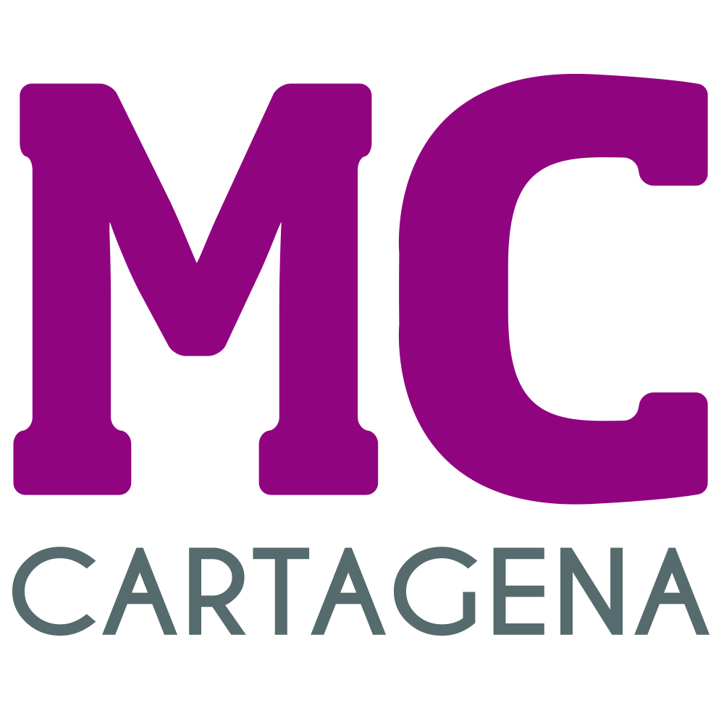

MOCIÓN QUE PRESENTA ENRIQUE PÉREZ ABELLÁN, CONCEJAL DEL GRUPO MUNICIPAL MC CARTAGENA, SOBRE ‘DESMANTELAMIENTO DE LA OFICINA DEL IMAS EN CARTAGENA’

Una vez más y después de dos años de pandemia con restricciones en gestión administrativa personalizada en algunos servicios regionales con los cartageneros, que no se han restituido, aún se siguen desmantelando otros de vital importancia como es la oficina adscrita al Instituto de Acción Social (IMAS) del registro del Centro de Evaluación, Valoración y Orientación (EVO) en Cartagena.

Una oficina, la de Cartagena, que da servicio a los municipios del Campo de Cartagena y que en 2016 recibió su primer recorte por el entonces gerente del IMAS, Sr. Miralles, al trasladar la gestión de la Renta Básica de Inserción (RBI) o para la dependencia a la ventanilla única de la calle Campos, produciendo un gran colapso. Debido a ello, en 2018, la entonces consejera Violante Tomás tuvo que aumentar el funcionariado en la oficina de la Alameda de San Antón para dar agilidad a la información y resolución de expedientes retrasados en dependencia.

Cartagena, con una población de 216.000 habitantes, de los que aproximadamente el 17% son mayores de 65 años, volverá a dar un paso atrás, algo a lo que nos tiene acostumbrados el Gobierno regional en estrecha colaboración con el local, pues a partir del próximo mes desmantelarán la oficina del IMAS en la Alameda de la gestión de registro e información en materia de dependencia, pasando ello a los servicios sociales del Ayuntamiento.

No olvidemos que la gestión en dependencia con los cartageneros, a 30 de septiembre, habla de 736 expedientes sin resolver y 1.070 que, estando resueltos con derecho a una prestación económica o servicio, sus beneficiarios no la ejercen por falta de recursos de la administración.

Un panorama oscuro para los cartageneros dependientes, ya que conociendo los acontecimientos y la situación actual de recursos en materia de dependencia en nuestro municipio, poca mejora se puede esperar, más aún cuando no conocemos en qué forma ha aceptado Servicios Sociales este traspaso en materia de gestión administrativa.

Muchos cartageneros presienten que serán mareados de una ventanilla a otra, teniendo al final que trasladarse a las dependencias murcianas del IMAS en C/Alonso Espejo o Greco.

Por lo anteriormente expuesto, el concejal que suscribe presenta en el Pleno para su debate y aprobación la siguiente:

MOCIÓN

Que el Pleno del Excmo. Ayuntamiento de Cartagena inste al Gobierno local a pronunciarse trasladando el rechazo institucional a cualquier desmantelamiento del Registro e Información del Centro de Evaluación, Valoración y Orientación (EVO), perteneciente a la delegación del IMAS en Cartagena, no solo para su continuidad en la ciudad, sino para reforzarla en material y personal al objeto de disminuir la lista de espera que sufren los cartageneros en materia de dependencia.

Cartagena, a 21 de octubre de 2022

Fdo. José López Martínez Fdo. Enrique Pérez Abellán
Concejal-Portavoz Grupo Municipal MC Concejal Grupo Municipal MC

A LA ALCALDÍA – PRESIDENCIA DEL EXCMO. AYUNTAMIENTO DE CARTAGENA
